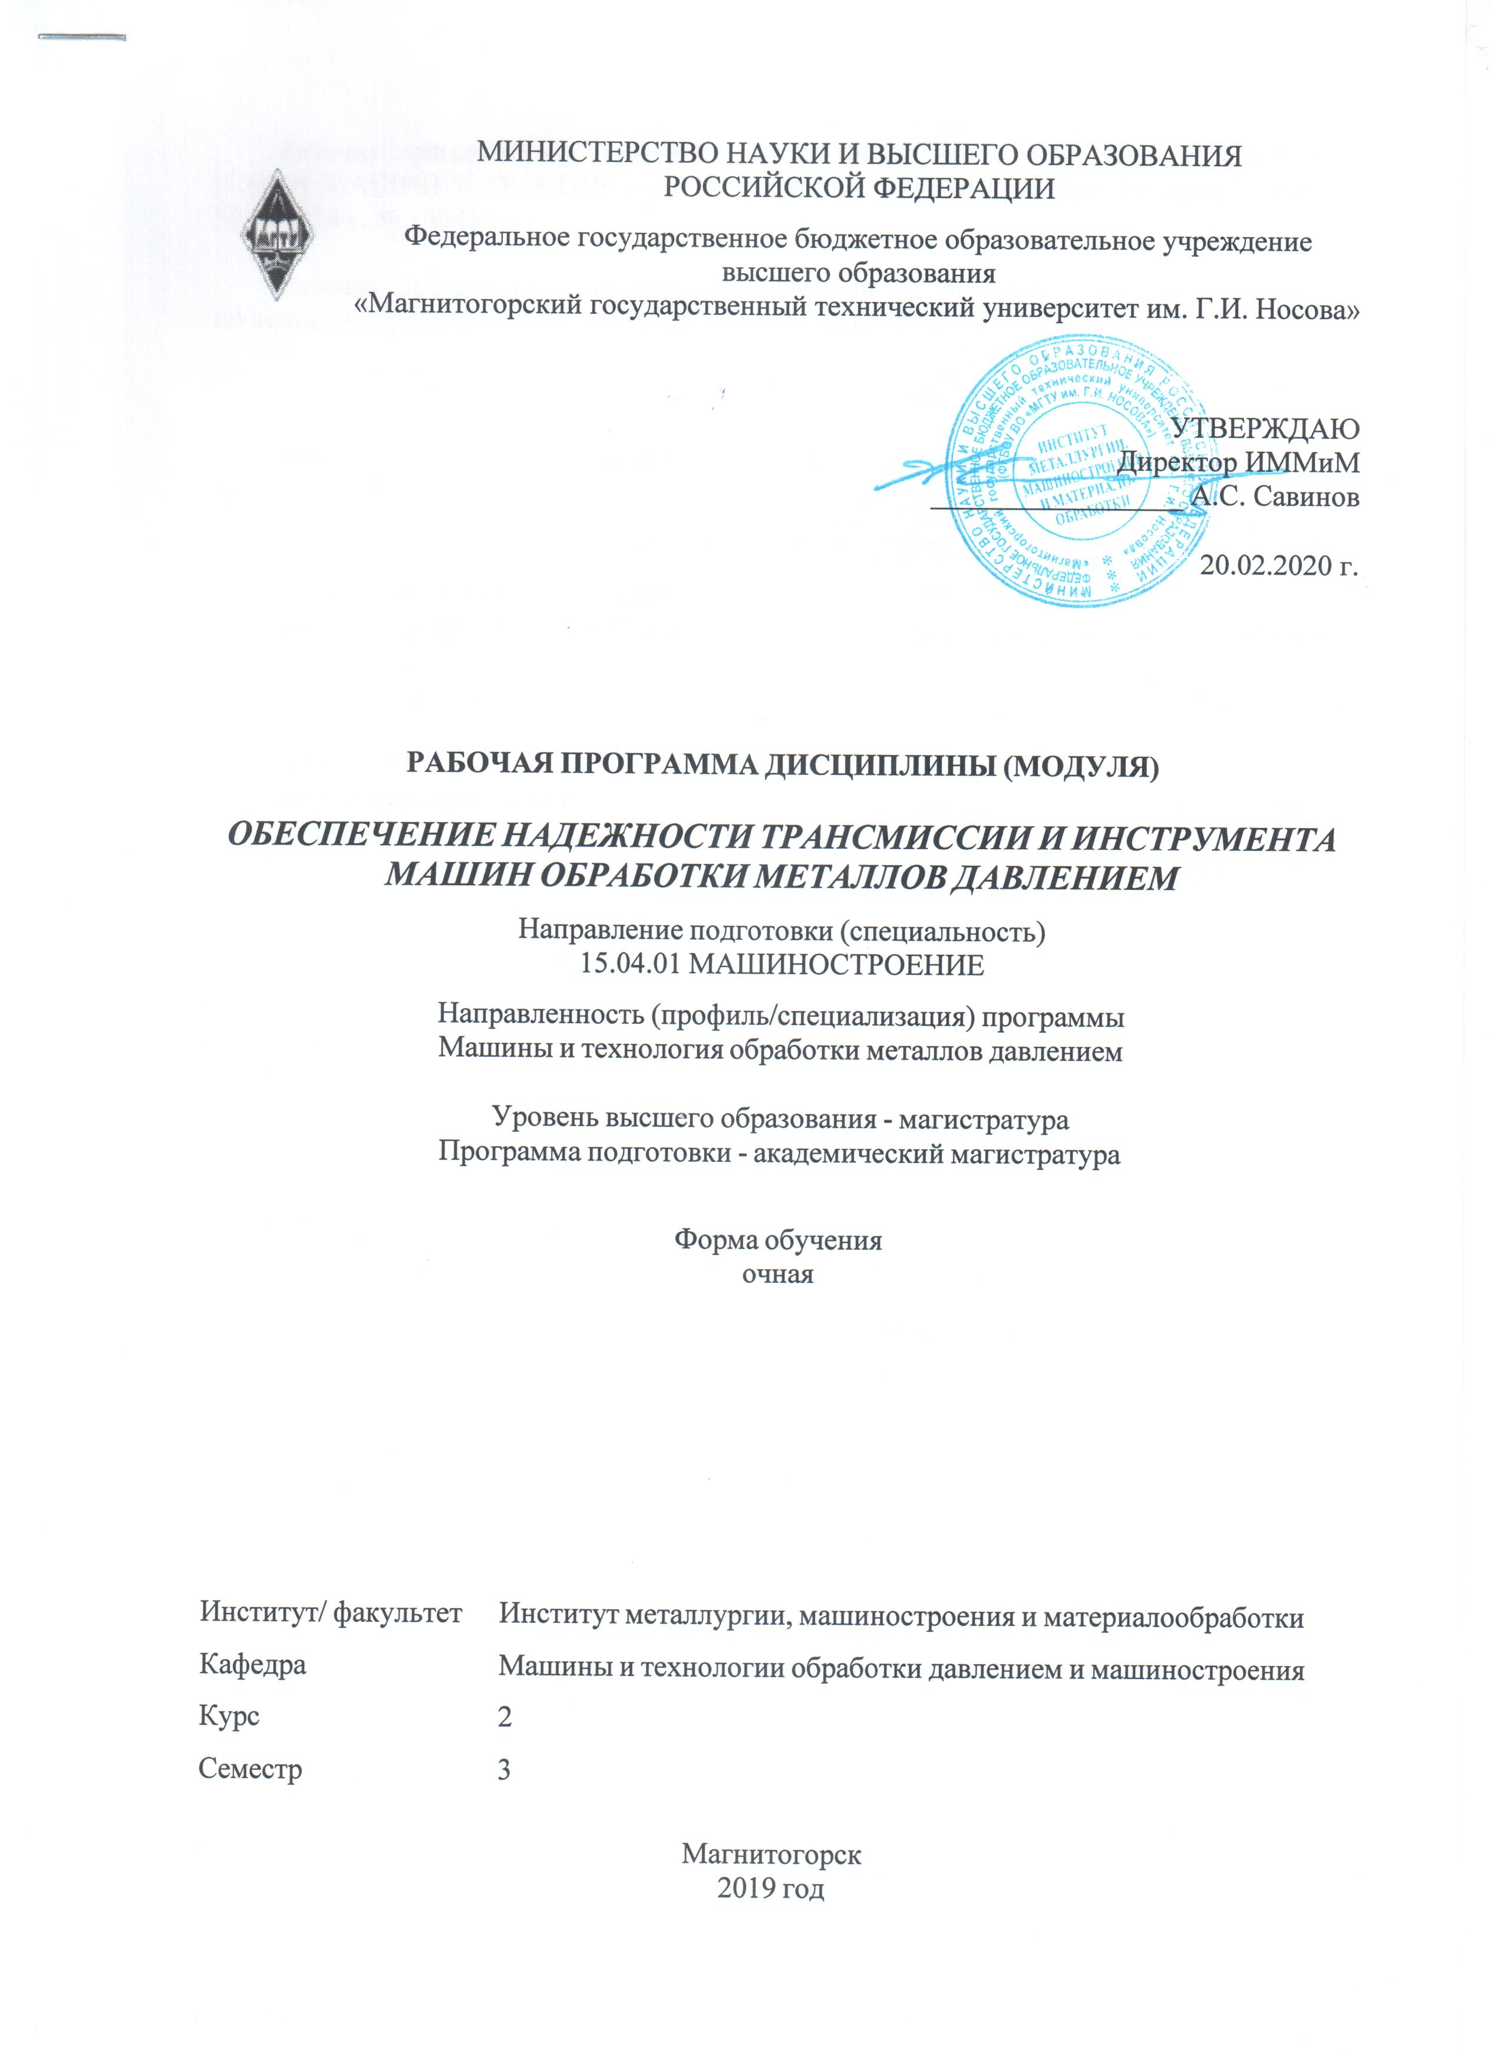 | МИНИСТЕРСТВО НАУКИ И ВЫСШЕГО ОБРАЗОВАНИЯ  РОССИЙСКОЙ ФЕДЕРАЦИИ

Федеральное государственное бюджетное образовательное учреждение
высшего образования
«Магнитогорский государственный технический университет им. Г.И. Носова»
УТВЕРЖДАЮ
Директор ИММиМ
_________________ А.С. Савинов

20.02.2020 г.
РАБОЧАЯ ПРОГРАММА ДИСЦИПЛИНЫ (МОДУЛЯ)
ОБЕСПЕЧЕНИЕ НАДЕЖНОСТИ ТРАНСМИССИИ И ИНСТРУМЕНТА МАШИН ОБРАБОТКИ МЕТАЛЛОВ ДАВЛЕНИЕМ
Направление подготовки (специальность)
15.04.01 МАШИНОСТРОЕНИЕ
Направленность (профиль/специализация) программы
Машины и технология обработки металлов давлением
Уровень высшего образования - магистратура
Программа подготовки - академический магистратура
Форма обучения
очная
Институт/ факультет |  | Институт металлургии, машиностроения и материалообработки
Кафедра |  | Машины и технологии обработки давлением и машиностроения
Курс |  | 2
Семестр |  | 3
Магнитогорск
2019 год

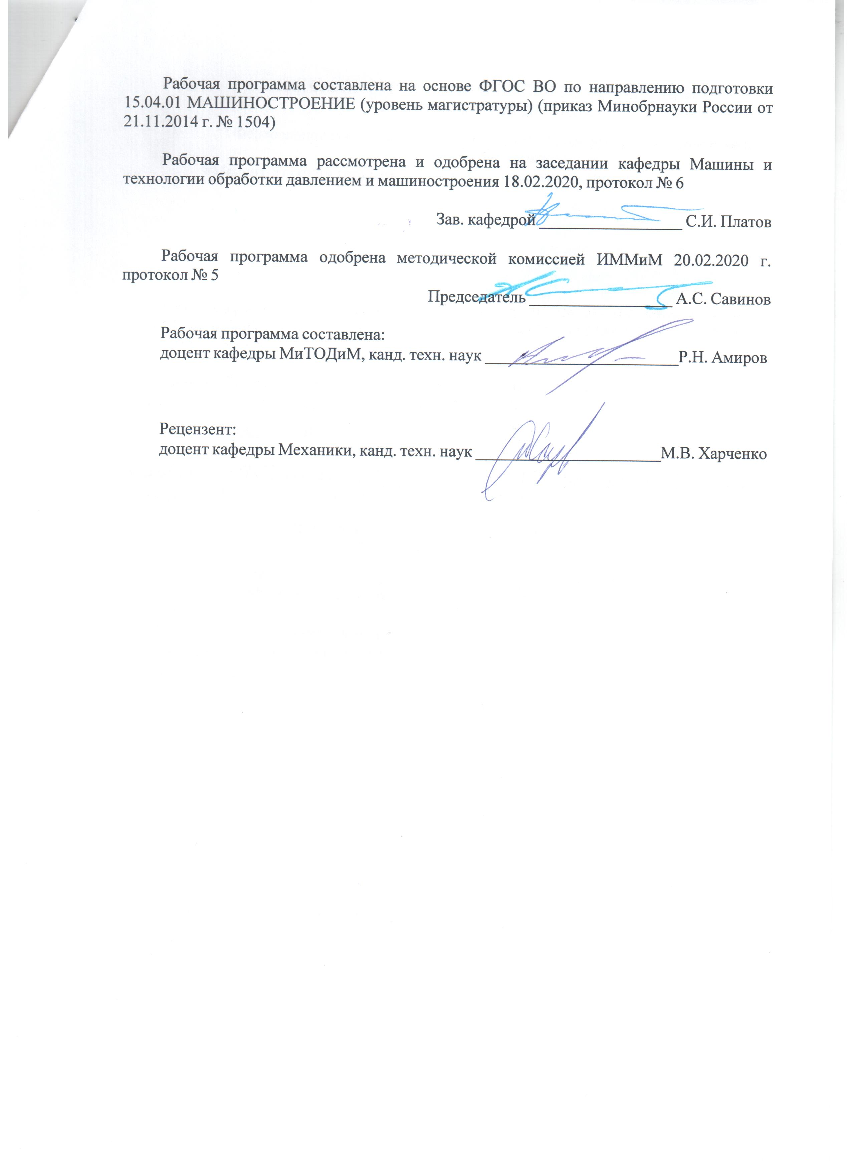
Рабочая программа составлена на основе ФГОС ВО по направлению подготовки 15.04.01 МАШИНОСТРОЕНИЕ (уровень магистратуры) (приказ Минобрнауки России от 21.11.2014 г. № 1504)
Рабочая программа рассмотрена и одобрена на заседании кафедры Машины и технологии обработки давлением и машиностроения
18.02.2020, протокол № 6
Зав. кафедрой _________________ С.И. Платов
Рабочая программа одобрена методической комиссией ИММиМ
20.02.2020 г. протокол № 5
Председатель _________________ А.С. Савинов
Рабочая программа составлена:
доцент кафедры МиТОДиМ, канд. техн. наук _______________________Р.Н. Амиров
Рецензент:
доцент кафедры Механики, канд. техн. наук _________________________М.В. Харченко

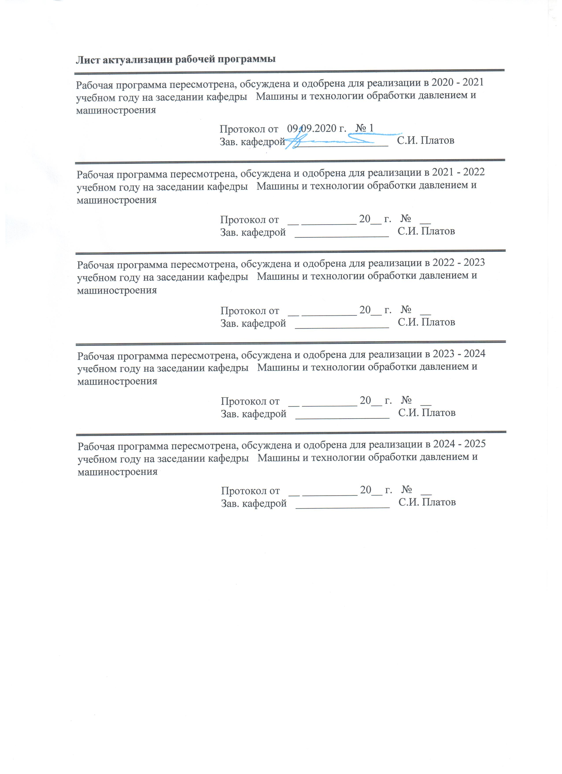
Лист актуализации рабочей программы
Рабочая программа пересмотрена, обсуждена и одобрена для реализации в 2020 - 2021 учебном году на заседании кафедры Машины и технологии обработки давлением и машиностроения
Протокол от __ __________ 20__ г. № __
Зав. кафедрой _________________ С.И. Платов
Рабочая программа пересмотрена, обсуждена и одобрена для реализации в 2021 - 2022 учебном году на заседании кафедры Машины и технологии обработки давлением и машиностроения
Протокол от __ __________ 20__ г. № __
Зав. кафедрой _________________ С.И. Платов

1 Цели освоения дисциплины (модуля)
Целями освоения дисциплины «Обеспечение надежности трансмиссии и инструмента машин ОМД» является: формирование у обучающихся знаний об основах теории надежности технических систем и умений применять их при исследовательских, технологических и конструкторских работах в металлургической и машиностроительной отрасли.

2 Место дисциплины (модуля) в структуре образовательной программы
Дисциплина Обеспечение надежности трансмиссии и инструмента машин обработки металлов давлением входит в вариативную часть учебного плана образовательной программы.
Для изучения дисциплины необходимы знания (умения, владения), сформированные в результате изучения дисциплин/ практик:
Теория и технологические основы процессов обработки металлов давлением
Система менеджмента качества в кузнечно-штамповочном производстве
Теория и основы проектирования машин обработки металлов давлением
Основы термодинамики и гидродинамики
Конструкция и расчет машин в метизном и прокатном производствах
Конструкция и расчет машин в кузнечно-штамповочном производстве
Знания (умения, владения), полученные при изучении данной дисциплины будут необходимы для изучения дисциплин/практик:
Сервис и технический регламент систем машиностроительных производств
Подготовка к сдаче и сдача государственного экзамена
Подготовка к защите и защита выпускной квалификационной работы
Научно-исследовательская работа
3 Компетенции обучающегося, формируемые в результате освоения
дисциплины (модуля) и планируемые результаты обучения
В результате освоения дисциплины (модуля) «Обеспечение надежности трансмиссии и инструмента машин обработки металлов давлением» обучающийся должен обладать следующими компетенциями:
Структурный  элемент  компетенции | Планируемые результаты обучения
ОПК-8 способностью проводить маркетинговые исследования и подготавливать бизнес-планы выпуска и реализации перспективных и конкурентоспособных изделий в области машиностроения
Знать | - основные принципы обобщения и систематизации информации;  - логические формы мышления и правила оперирования с ними, основные принципы обобщения, анализа и систематизации информации.
Уметь | - обобщать и систематизировать информацию;  - оперировать логическими формами мышления;  - обобщать, анализировать и систематизировать информацию.
Владеть | - навыками обобщения и систематизации информации;  - навыками оперирования логическими формами мышления, обобщения, анализа и систематизации информации.
ОПК-11 способностью подготавливать отзывы и заключения на проекты стандартов, рационализаторские предложения и изобретения в области машиностроения
Знать | - основные понятия надёжности технических систем; теоретико- вероятностные основы расчёта надёжности;  -российские стандарты по надёжности; методику расчёта надёжности стандартных схем изделий;  - теоретические основы обеспечения надежности, безопасности и эффективности технических систем; общие требования к организации работ по обеспечению достоверности оценки надежности и безопасности на всех этапах жизненного цикла продукции.
Уметь | - рассчитывать надёжность системы на основе готовых принципиальных схем;  - проводить анализ характера и последствий отказов на эффективность производства и разрабатывать для их предотвращения соответствующие метрологические мероприятия и нормативно-техническую документацию в рамках систем качества.
Владеть | - методами разработки мероприятий по повышению надежности, безопасности и эффективности продукции и процессов;  -методами расчёта надёжности на основе типовых функций распределения вероятности отказов элементов системы.
ПК-1 способностью разрабатывать технические задания на проектирование и изготовление машин, приводов, оборудования, систем и нестандартного оборудования и средств технологического оснащения, выбирать оборудование и технологическую оснастку
Знать | - принципы организации функциональных, логических, технических и экономических составляющих машиностроительных производств, их элементов на основе надежности систем производства;  - основные положения и методы современных технологий проектирования с обеспечением надежности.
Уметь | - организовывать машиностроительные производства, их элементы на основе надежности систем производства;  - разрабатывать техническое, алгоритмическое и программное обеспечения на основе современных способов, средств и технологий проектирования с обеспечением надежности.
Владеть | - методами разработки функциональной и технической и экономической организаций машиностроительных производств, их элементов на основе надежности систем производства;  - методами разработки технического и программного обеспечения на основе современных способов, средств и технологий проектирования с обеспечением надежности.
ПК-8 способностью организовать и проводить научные исследования, связанные с разработкой проектов и программ, проводить работы по стандартизации технических средств, систем, процессов, оборудования и материалов
Знать | - основные методы и способы для решения новых научных и технических проблем в области надежности технологических систем;  - проблемно-ориентированные способы анализа, синтеза и оптимизации конструкторско-технологической составляющей машиностроительных производств с учетом надежности данных систем.
Уметь | - решать новые научные и технические проблемы в области надежности технологических систем;  - анализировать, оптимизировать конструкторско-технологическую деятельность с учетом надежности производственных систем и их составляющих.
Владеть | - методами решения новых научных и технических проблем в области надежности технологических систем;  - методами анализа, синтеза и оптимизации конструкторско- технологической подготовки машиностроительных производств с применением методов расчетов надежности.
ПК-12 способностью составлять описания принципов действия и устройства проектируемых изделий и объектов с обоснованием принятых технических решений в области профессиональной деятельности
Знать | - основные методы и способы для решения новых научных и технических проблем в области надежности технологических систем;  - проблемно-ориентированные способы анализа, синтеза и оптимизации конструкторско-технологической составляющей машиностроительных производств с учетом надежности данных систем.
Уметь | - решать новые научные и технические проблемы в области надежности технологических систем;  - анализировать, оптимизировать конструкторско-технологическую деятельность с учетом надежности производственных систем и их составляющих.
Владеть | - методами решения новых научных и технических проблем в области надежности технологических систем;  - методами анализа, синтеза и оптимизации конструкторско- технологической подготовки машиностроительных производств с применением методов расчетов надежности.

 | 4. Структура, объём и содержание дисциплины (модуля)
Общая трудоемкость дисциплины составляет 4 зачетных единиц 144 акад. часов, в том числе:
– контактная работа – 84,3 акад. часов:
– аудиторная – 80 акад. часов;
– внеаудиторная – 4,3 акад. часов
– в форме практической подготовки – 2 акад. часа;
– самостоятельная работа – 24 акад. часов;
Форма аттестации - экзамен

Форма аттестации - экзамен
Раздел/ тема  дисциплины |  | Семестр | Аудиторная  контактная работа  (в акад. часах) |  |  | Самостоятельная работа студента | Вид самостоятельной  работы | Форма текущего контроля успеваемости и  промежуточной аттестации | Код компетенции
 |  |  | Лек. | лаб.  зан. | практ. зан.
1. Раздел 1
1.1 Основные показатели надежности металлургического оборудования.  Физические основы надежности технических систем. |  | 3 | 10 | 5/3И | 5 | 6 | Опорный конспект лекций | Лабораторное занятие, устный опрос (собеседование) | ОПК-8, ОПК-11, ПК-1, ПК-8, ПК-12
Итого по разделу |  |  | 10 | 5/3И | 5 | 6
2. Раздел 2
2.1 Методы расчета показателей надежности технических систем. Графические методы обработки информации по показателям надежности технических систем. |  | 3 | 10 | 5/3И | 5 | 6 | Опорный конспект лекций | Лабораторное занятие, устный опрос (собеседование) | ОПК-8, ОПК-11, ПК-1, ПК-8, ПК-12
Итого по разделу |  |  | 10 | 5/3И | 5 | 6
3. Раздел 3
3.1 Испытания технических систем.  Надежность сложных систем. |  | 3 | 10 | 5/3И | 5 | 6 | Опорный конспект лекций | Лабораторное занятие, устный опрос (собеседование) | ОПК-8, ОПК-11, ПК-1, ПК-8, ПК-12
Итого по разделу |  |  | 10 | 5/3И | 5 | 6
4. Раздел 4
4.1 Методы повышения надежности технических систем |  | 3 | 10 | 5/3И | 5 | 6 | Опорный конспект лекций | Лабораторное занятие, устный опрос (собеседование) | ОПК-8, ОПК-11, ПК-1, ПК-8, ПК-12
Итого по разделу |  |  | 10 | 5/3И | 5 | 6
Итого за семестр |  |  | 40 | 20/12И | 20 | 24 |  | экзамен
Итого по дисциплине |  |  | 40 | 20/12И | 20 | 24 |  | экзамен | ОПК-8,ОПК- 11,ПК-1,ПК- 8,ПК-12

5 Образовательные технологии
Для реализации предусмотренных видов учебной работы в качестве образовательных технологий в преподавании дисциплины «Обеспечение надежности трансмиссии и инструмента машин ОМД» используются традиционная и модульно-компетентностная технологии.
Передача теоретических данных происходит с использованием мультимедийного оборудования.
Практические занятия проводятся в виде семинаров-дискуссий, на которых обсуждаются и решаются практические проблемы курса, используется работа в команде.
Практические занятия проводятся в форме практической подготовки в условиях выполнения обучающимися видов работ, связанных с будующей профессиональной деятельностью и направленных на формирование, закрепление, развитие практических навыков и компетенций по профилю образовательной программы.

6 Учебно-методическое обеспечение самостоятельной работы обучающихся
Представлено в приложении 1.
7 Оценочные средства для проведения промежуточной аттестации
Представлены в приложении 2.
8 Учебно-методическое и информационное обеспечение дисциплины (модуля)
а) Основная литература:
1. Жиркин, Ю. В. Надежность металлургических машин : учебное пособие / Ю. В. Жиркин ; МГТУ. - [2-е изд., подгот. по печ. изд. 2016 г.]. - Магнитогорск : МГТУ, 2018. - 1 электрон. опт. диск (CD-ROM). - URL: https://magtu.informsystema.ru/uploader/fileUpload?name=3517.pdf&show=dcatalogues/1/1514337/3517.pdf&view=true (дата обращения: 04.10.2019). - Макрообъект. - Текст : электронный.
2. Грязнов, М. В. Расчет надежности технических и транспортных систем : учебное пособие / М. В. Грязнов, В. С. Ниценко ; МГТУ. - Магнитогорск : МГТУ, 2017. - 1 электрон. опт. диск (CD-ROM). - URL: https://magtu.informsystema.ru/uploader/fileUpload?name=3152.pdf&show=dcatalogues/1/1136479/3152.pdf&view=true (дата обращения: 04.10.2019). - Макрообъект. - Текст : электронный.

б) Дополнительная литература:
1 Конструкции и расчет надежности деталей и узлов прокатных станов : учебное пособие / В. П. Анцупов, А. В. Анцупов (мл.), А. В. Анцупов, В. А. Русанов ; МГТУ, [каф. общ. техн. дисц.]. - Магнитогорск, 2014. - 156 с. : ил., схемы, табл. - URL: https://magtu.informsystema.ru/uploader/fileUpload?name=802.pdf&show=dcatalogues/1/1116023/802.pdf&view=true (дата обращения: 04.10.2019). - Макрообъект. - Текст : электронный. - ISBN 978-5-9967-0534-4.
2. Методика построения и ведения базы данных оборудования для прогнозирования параметров надежности исходя из условий его применения : учебное пособие / А. В. Козырь, А. А. Кудряшов, И. М. Кутлубаев и др ; МГТУ. - Магнитогорск : МГТУ, 2018. - 98 с. : ил., табл., схемы. – URL: https://magtu.informsystema.ru/uploader/fileUpload?name=3631.pdf&show=dcatalogues/1/1524777/3631.pdf&view=true (дата обращения: 04.10.2019). - Макрообъект. - Текст : электронный. – Макрообъект.

в) Методические указания:
1. Грязнов, М. В. Расчет надежности технических и транспортных систем : учебное пособие / М. В. Грязнов, В. С. Ниценко ; МГТУ. - Магнитогорск : МГТУ, 2017. - 1 электрон. опт. диск (CD-ROM). - URL: https://magtu.informsystema.ru/uploader/fileUpload?name=3152.pdf&show=dcatalogues/1/1136479/3152.pdf&view=true (дата обращения: 04.10.2019). - Макрообъект. - Текст : электронный.
г) Программное обеспечение и Интернет-ресурсы:
Программное обеспечение
 | Наименование ПО | № договора | Срок действия лицензии
 | MS Windows 7 Professional(для классов) | Д-1227-18 от 08.10.2018 | 11.10.2021
 | MS Windows 7 Professional (для классов) | Д-757-17 от 27.06.2017 | 27.07.2018
 | MS Office 2007 Professional | № 135 от 17.09.2007 | бессрочно
 | 7Zip | свободно распространяемое ПО | бессрочно
 | FAR Manager | свободно распространяемое ПО | бессрочно
Профессиональные базы данных и информационные справочные системы
 | Название курса |  | Ссылка
 | Электронная база периодических изданий East View Information Services, ООО «ИВИС» |  | https://dlib.eastview.com/
 | Национальная информационно-аналитическая система – Российский индекс научного цитирования (РИНЦ) |  | URL: https://elibrary.ru/project_risc.asp
 | Поисковая система Академия Google (Google Scholar) |  | URL: https://scholar.google.ru/
 | Информационная система - Единое окно доступа к информационным ресурсам |  | URL: http://window.edu.ru/
 | Федеральное государственное бюджетное учреждение «Федеральный институт промышленной собственности» |  | URL: http://www1.fips.ru/

9 Материально-техническое обеспечение дисциплины (модуля)
Материально-техническое обеспечение дисциплины включает:
•Учебные аудитории для проведения занятий лекционного типа - Доска, мультимедийный проектор, экран.
•Учебные аудитории для проведения практических и лабораторных занятий, групповых и индивидуальных консультаций, текущего контроля и промежуточной аттестации - Персональные компьютеры с пакетом MS Office, выходом в Интернет и с доступом в электронную информационно-образовательную среду университета, Комплекс тестовых заданий для проведения рубежного и промежуточного контроля.
•Помещения для самостоятельной работы обучающихся - Персональные компьютеры с пакетом MS Office, выходом в Интернет и с доступом в электронную информационно-образовательную среду университета.
•Помещения для хранения и профилактического обслуживания учебного оборудования - Шкафы для хранения учебно-методической документации, учебного оборудования и учебно-наглядных пособий.

Приложение 1
Учебно-методическое обеспечение самостоятельной работы студентов
Вопросы для контроля:
- Сформулировать принципы индукции, дедукции, общности.
- Привести примеры индуктивного, дедуктивного заключения, получения утверждения на основе принципа обобщения.
- Провести обоснование одного из логических принципов рассуждения на примере известных теорем и утверждений естественнонаучных дисциплин: математики, физики, химии и др.
- Терминология надежности.
- Показатели безотказности изделий.
- Показатели долговечности изделий.
- Классификация видов трения в машинах, влияние трения на процесс изнашивания.
- Классификация видов смазки, их характеристика.
- Классификация соединений по условиям их изнашивания.
- Провести анализ любого технического устройства по следующим вопросам:
- Показатели ремонтопригодности изделий.
- Показатели сохраняемости изделий.
- Комплексные показатели надежности.
- Провести анализ любого технического устройства по следующим вопросам:
- Виды изнашивания деталей. Факторы, влияющие на процесс изнашивания, сущность этого влияния.
- Виды и характеристики изнашивания. Механическое изнашивание.
- Абразивное и гидроабразивное (газообразивное) изнашивание деталей. Сущность процессов, условия протекания.
- Рассчитать надежность методом, основанным на теории графов
- Физические основы теории надежности технических систем.
- Сбор информации о показателях надежности.
- Методика обработки полной информации.
- Общие сведения об изнашивании.
- Провести анализ любого технического устройства по следующим вопросам:
- Коррозионно-механическое изнашивание деталей: окислительное и изнашивание при фреттинг-коррозии. Сущность процессов, условия протекания.
- Коррозионные повреждение деталей и узлов, условия протекания коррозии и меры борьбы с ней.
- Водородное изнашивание. Изнашивание при избирательном переносе.
По дисциплине «Обеспечение надежности трансмиссии и инструмента машин ОМД» предусмотрена внеаудиторная самостоятельная работа обучающихся.
Внеаудиторная самостоятельная работа обучающихся осуществляется в виде изучения литературы по соответствующему разделу с проработкой лекционного материала.

Примерные тесты:
Задание №1
Надежность – это:
Выберите несколько из 4 вариантов ответа:
1) | свойство объекта сохранять во времени способность выполнять требуемые функции в заданных режимах и условиях применения, технического обслуживания, хранения и транспортирования
2) | свойство системы продолжать функционировать при постоянно меняющихся воздействиях
3) | свойство готовности и влияющие на него свойства безотказности, ремонтопригодности и поддержки технического обслуживания
4) | способность изделия выполнить требуемую функцию при данных условиях в предположении, что необходимые внешние ресурсы обеспечены
Задание №2
Резервирование – это:
Выберите один из 4 вариантов ответа:
1) | метод повышения надежности
2) | соблюдение правил и режимов эксплуатации
3) | статистический контроль технических систем
4) | метод технического обслуживания объектов
Задание №3
Резервирование – это наличие в изделии:
Выберите один из 4 вариантов ответа:
1) | больше одного средства, необходимого для выполнения требуемой функции
2) | достаточных средств, необходимых для выполнения требуемой функции
3) | только одного средства, необходимого для выполнения требуемой функции
4) | не больше двух средств, необходимых для выполнения требуемой функции
Задание №4
Свойство объекта сохранять во времени способность выполнять требуемые функции в заданных режимах и условиях применения, технического обслуживания, хранения и транспортирования – это:
Выберите один из 4 вариантов ответа:
1) | надежность
2) | резервирование
3) | ресурс
4) | готовность
Задание №5
Укажите метод повышения надежности при конструировании:
Выберите один из 4 вариантов ответа:
1) | резервирование
2) | соблюдение правил и режимов эксплуатации
3) | статистический контроль
4) | метод технического обслуживания объектов
Задание №6
Назовите структурную схему технической системы, представленную на рисунке.

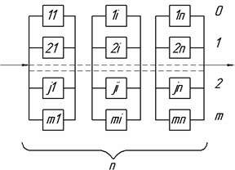
Выберите один из 4 вариантов ответа:
1) | Схема постоянного общего резервирования
2) | Схема постоянного раздельного резервирования
3) | Схема структурного резервирования
4) | Схема функционального резервирования
Задание №7
Назовите структурную схему технической системы, представленную на рисунке.
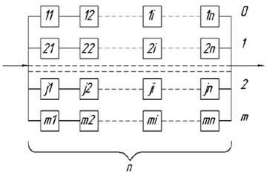
Выберите один из 4 вариантов ответа:
1) | Схема постоянного общего резервирования
2) | Схема постоянного раздельного резервирования
3) | Схема структурного резервирования
4) | Схема функционального резервирования
Задание №8
Назовите структурную схему технической системы, представленную на рисунке.

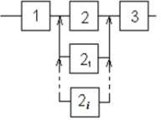
Выберите один из 5 вариантов ответа:
1) | Схема постоянного общего резервирования
2) | Схема постоянного раздельного резервирования
3) | Схема ненагруженного резервирования
4) | Схема скользящего резервирования
5) | Схема нагруженного резервирования
Задание №9
Назовите структурную схему технической системы, представленную на рисунке. 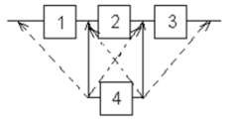
Выберите один из 5 вариантов ответа:
1) | Схема постоянного общего резервирования
2) | Схема постоянного раздельного резервирования
3) | Схема ненагруженного резервирования
4) | Схема скользящего резервирования
5) | Схема нагруженного резервирования
Задание №10
Назовите структурную схему технической системы, представленную на

рисунке.
Выберите один из 4 вариантов ответа:
1) | Схема с последовательным соединением
2) | Схема с параллельным соединением
3) | Схема структурного резервирования
4) | Схема функционального резервирования
Задание №11
Назовите структурную схему технической системы, представленную на рисунке.
Выберите один из 4 вариантов ответа:
1) | Схема с последовательным соединением
2) | Схема с параллельным соединением
3) | Схема общего резервирования
4) | Схема функционального резервирования
Задание №12
Как классифицируются методы резервирования по способу соединения?
Выберите несколько из 5 вариантов ответа:
1) | Общее
2) | Раздельное
3) | Смешанное
4) | Функциональное
5) | Постоянное
Задание №13
С общих позиций любая функциональная единица, которую можно рассматривать в отдельности, – это:
Выберите один из 4 вариантов ответа:
1) | изделие
2) | устройство
3) | деталь
4) | станок

Задание №14
Изделие – это:
Выберите один из 4 вариантов ответа:
1) | любая функциональная единица, которую можно рассматривать в отдельности
2) | любая функциональная единица, которая при данных условиях после отказа может быть возвращена в работоспособное состояние
3) | объект, предназначенный для выполнения заданных функций, который может быть расчленен на элементы, выполняющие определенные функции и находящиеся во взаимодействии с другими элементами
4) | объект, для которого в рамках необходимого рассмотрения не выделяются составные части
Задание №15
Готовность – это:
Выберите один из 4 вариантов ответа:
1) | способность изделия выполнить требуемую функцию в заданном интервале времени при данных условиях
2) | состояние объекта, в котором он может выполнять требуемые функции в заданных режимах и условиях применения, технического обслуживания и ремонта в предположении, что все необходимые внешние ресурсы обеспечены
3) | способность изделия при данных условиях использования и технического обслуживания к поддержанию или восстановлению состояния, в котором оно может выполнить требуемую функцию
4) | способность изделия выполнять требуемую функцию до достижения предельного состояния при данных условиях использования и технического обслуживания
Задание №16
Безотказность – это:
Выберите один из 4 вариантов ответа:
1) | свойство объекта непрерывно сохранять способность выполнять требуемые функции в течение некоторого времени или наработки в заданных режимах и условиях применения
2) | способность объекта выполнить требуемую функцию при данных условиях в предположении, что необходимые внешние ресурсы обеспечены
3) | способность объекта при данных условиях использования и технического обслуживания к поддержанию или восстановлению состояния, в котором оно может выполнить требуемую функцию
4) | способность объекта выполнять требуемую функцию до достижения предельного состояния при данных условиях использования и технического обслуживания
Задание №17
Ремонтопригодность – это:
Выберите один из 4 вариантов ответа:
1) | способность объекта выполнить требуемую функцию в заданном интервале времени при данных условиях
2) | способность объекта выполнить требуемую функцию при данных условиях в предположении, что необходимые внешние ресурсы обеспечены
3) | свойство объекта, заключающееся в его приспособленности к поддержанию и восстановлению состояния, в котором объект способен выполнять требуемые функции, путем технического обслуживания и ремонта
4) | способность изделия выполнять требуемую функцию до достижения предельного состояния при данных условиях использования и технического обслуживания
Задание №18
Долговечность – это:
Выберите один из 4 вариантов ответа:
1) | способность объекта выполнить требуемую функцию в заданном интервале времени при данных условиях
2) | способность объекта выполнить требуемую функцию при данных условиях в предположении, что необходимые внешние ресурсы обеспечены
3) | способность объекта при данных условиях использования и технического обслуживания к поддержанию или восстановлению состояния, в котором оно может выполнить требуемую функцию
4) | свойство объекта, заключающееся в его способности выполнять требуемые функции в заданных режимах и условиях использования, технического обслуживания и ремонта до достижения предельного состояния
Задание №19
Свойство объекта непрерывно сохранять способность выполнять требуемые функции в течение некоторого времени или наработки в заданных режимах и условиях применения – это:
Выберите один из 4 вариантов ответа:
1) | надежность
2) | готовность
3) | безотказность
4) | работоспособность
Задание №20
Свойство объекта, заключающееся в его приспособленности к поддержанию
и восстановлению состояния, в котором объект способен выполнять требуемые функции, путем технического обслуживания и ремонта – это:
Выберите один из 4 вариантов ответа:
1) | ремонтопригодность
2) | готовность
3) | безотказность
4) | работоспособность

Приложение 2

Оценочные средства для проведения промежуточной аттестации
а) Планируемые результаты обучения и оценочные средства для проведения промежуточной аттестации:

Структурный элемент  компетенции | Планируемые результаты обучения | Оценочные средства
ОПК-8-способностью проводить маркетинговые исследования и подготавливать бизнес-планы выпуска и реализации перспективных и конкурентоспособных изделий в области машиностроения
Знать | - основные принципы обобщения и систематизации информации;  - логические формы мышления и правила оперирования с ними, основные принципы обобщения, анализа и систематизации информации | Вопросы для экзамена:  - Сформулировать принципы индукции, дедукции, общности.  - Привести примеры индуктивного, дедуктивного заключения, получения утверждения на основе принципа обобщения.  - Провести обоснование одного из логических принципов рассуждения на примере известных теорем и утверждений естественнонаучных дисциплин: математики, физики, химии и др.
Уметь | - обобщать и систематизировать информацию;  - оперировать логическими формами мышления,  обобщать, анализировать и систематизировать информацию | Перечень заданий к лабораторным занятиям:  Провести анализ конкурентоспособности любого технического устройства
Владеть | - навыками обобщения и систематизации информации;  - навыками оперирования логическими формами мышления, обобщения, анализа и систематизации информации | Перечень заданий к практическим занятиям:  - Привести схему постоянного общего резервирования  - Привести схему постоянного раздельного резервирования  - Привести схему ненагруженного резервирования  - Привести схему скользящего резервирования  - Привести схему нагруженного резервирования
ОПК-11-способностью проводить маркетинговые исследования и подготавливать бизнес-планы выпуска и реализации перспективных и конкурентоспособных изделий в области машиностроения
Знать | - основные понятия надёжности технических систем; теоретико-вероятностные основы расчёта надёжности  -российские стандарты по надёжности; методику расчёта надёжности стандартных схем изделий  - теоретические основы обеспечения надежности, безопасности и эффективности технических систем; общие требования к организации работ по обеспечению достоверности оценки надежности и безопасности на всех этапах жизненного цикла продукции | Вопросы для экзамена:  - Терминология надежности.  - Показатели безотказности изделий.  - Показатели долговечности изделий.
Уметь | - рассчитывать надёжность системы на основе готовых принципиальных схем  - проводить анализ характера и последствий отказов на эффективность производства и разрабатывать для их предотвращения соответствующие метрологические мероприятия и нормативно-техническую документацию в рамках систем качества | Перечень заданий к практическим занятиям:  - Классификация видов трения в машинах, влияние трения на процесс изнашивания.  - Классификация видов смазки, их характеристика.  - Классификация соединений по условиям их изнашивания.
Владеть | - методами разработки мероприятий по повышению надежности, безопасности и эффективности продукции и процессов  -методами расчёта надёжности на основе типовых функций распределения вероятности отказов элементов системы | Перечень заданий к лабораторным занятиям:  Разработать структурно-логическую схему отказов выбранной технической системы.
ПК-1-способностью разрабатывать технические задания на проектирование и изготовление машин, приводов, оборудования, систем и нестандартного
Знать | - принципы организации функциональных, логических, технических и экономических составляющих машиностроительных производств, их элементов на основе надежности систем производства  - основные положения и методы современных технологий проектирования с обеспечением надежности | Вопросы для экзамена:  - Показатели ремонтопригодности изделий.  - Показатели сохраняемости изделий.  - Комплексные показатели надежности.
Уметь | - организовывать машиностроительные производства, их элементы на основе надежности систем производства  - разрабатывать техническое, алгоритмическое и программное обеспечения на основе современных способов, средств и технологий проектирования с обеспечением надежности | Перечень заданий к практическим занятиям:  - Виды изнашивания деталей. Факторы, влияющие на процесс изнашивания, сущность этого влияния.  - Виды и характеристики изнашивания. Механическое изнашивание.  - Абразивное и гидроабразивное (газообразивное) изнашивание деталей. Сущность процессов, условия протекания.
Владеть | - методами разработки функциональной и технической и экономической организаций машиностроительных производств, их элементов на основе надежности систем производства  - методами разработки технического и программного обеспечения на основе современных способов, средств и технологий проектирования с обеспечением надежности | Перечень заданий к лабораторным занятиям:  Рассчитать надежность методом, основанным на теории графов
ПК-8-способностью организовать и проводить научные исследования, связанные с разработкой проектов и программ, проводить работы по стандартизации
Знать | - основные методы и способы для решения новых научных и технических проблем в области надежности технологических систем  - проблемно-ориентированные способы анализа, синтеза и оптимизации конструкторско-технологической составляющей машиностроительных производств с учетом надежности данных систем | Вопросы для экзамена:  - Физические основы теории надежности технических систем.  - Сбор информации о показателях надежности.  - Методика обработки полной информации.  - Общие сведения об изнашивании.
Уметь | - решать новые научные и технические проблемы в области надежности технологических систем  - анализировать, оптимизировать конструкторско-технологическую деятельность с учетом надежности производственных систем и их составляющих | Перечень заданий к практическим занятиям:  - Коррозионно-механическое изнашивание деталей: окислительное и изнашивание при фреттинг-коррозии. Сущность процессов, условия протекания.  - Коррозионные повреждение деталей и узлов, условия протекания коррозии и меры борьбы с ней.  - Водородное изнашивание. Изнашивание при избирательном переносе.
Владеть | - методами решения новых научных и технических проблем в области надежности технологических систем  - методами анализа, синтеза и оптимизации конструкторско-технологической подготовки машиностроительных производств с применением методов расчетов надежности | Перечень заданий к лабораторным занятиям:  Рассчитать надежность методами классической теории вероятностей
ПК-12-способностью составлять описания принципов действия и устройства проектируемых изделий и объектов с обоснованием принятых технических
Знать | - основные методы и способы для решения новых научных и технических проблем в области надежности технологических систем  - проблемно-ориентированные способы анализа, синтеза и оптимизации конструкторско-технологической составляющей машиностроительных производств с учетом надежности данных систем | Вопросы для экзамена:  - Физические основы теории надежности технических систем.  - Сбор информации о показателях надежности.  - Методика обработки полной информации.  - Общие сведения об изнашивании.
Уметь | - решать новые научные и технические проблемы в области надежности технологических систем  - анализировать, оптимизировать конструкторско-технологическую деятельность с учетом надежности производственных систем и их составляющих | Перечень заданий к практическим занятиям:  - Коррозионно-механическое изнашивание деталей: окислительное и изнашивание при фреттинг-коррозии. Сущность процессов, условия протекания.  - Коррозионные повреждение деталей и узлов, условия протекания коррозии и меры борьбы с ней.  - Водородное изнашивание. Изнашивание при избирательном переносе.
Владеть | - методами решения новых научных и технических проблем в области надежности технологических систем  - методами анализа, синтеза и оптимизации конструкторско-технологической подготовки машиностроительных производств с применением методов расчетов надежности | Перечень заданий к лабораторным занятиям:  Рассчитать надежность методами классической теории вероятностей

б) Порядок проведения промежуточной аттестации, показатели и критерии оценивания:

Промежуточная аттестация по дисциплине «Основы надежности технологических систем» включает теоретические вопросы, позволяющие оценить уровень усвоения обучающимися знаний, и практические задания, выявляющие степень сформированности умений и владений, проводится в форме зачета.
Критерии оценки (в соответствии с формируемыми компетенциями и планируемыми результатами обучения):
– на оценку «отлично» – студент должен показать знание методов стратегии и тактики преобразования научных знаний в конкретных технических решениях, технологии и продукцию за счет применения инновационных технологий в научных исследованиях;
– на оценку «хорошо» – студент должен показать умение доводить научные результаты до стадии внедрения, проводить патентный поиск, оформлять заявки на изобретения калибровать результаты исследований;
– на оценку «удовлетворительно» – студент должен показать знания по применению инновационных процессов в научных исследованиях отечественных и зарубежных ученых;
– на оценку «неудовлетворительно» – студент не может показать знание инновационных процессов для применения в научных исследованиях и умение применять результаты научно- исследовательских работ в решении конкретных технических задач.

